



آزمایش 6

نام استاد : دکتر مقیمی

نام دانشجو : محمد توزنده جانی

9720783

نیمسال دوم 1400-1401

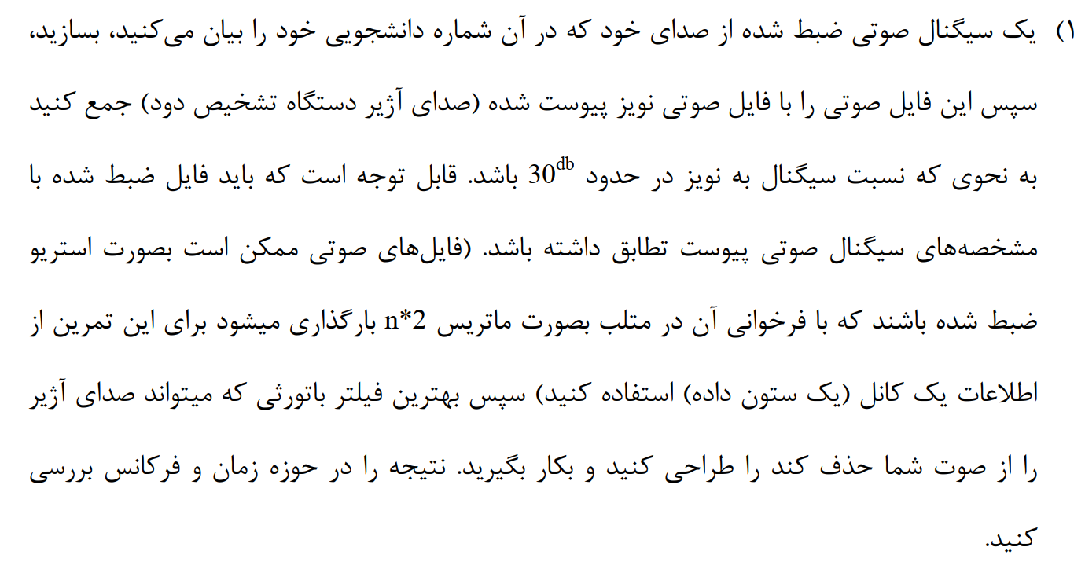

**clc;**

**clear;**

**close all;**

**%% Create Noise & Data Signal--------------------------------------------**

**[sig,fs]=audioread('1-MyName.mp3'); %signal --> Data Signal**

**[noise,fsn]=audioread('2-Smoke_Detector.mp3'); %noise --> Smoke_Detector**

**%% Convert Stereo to Mono -----------------------------------------------**

**sig=sig(:,1);**

**noise=noise(:,1);**

**%% Equalize the dimensions of the matrices -------------------------------**

**sig(483001:length(sig),:)=[];**

**noise(483001:length(noise),:)=[];**

**%% Adding Noise to Signal ---------------------------------------------------**

**SNR=30; %in dB**

**Es = sum(sig(:).^2);**

**En = sum(noise(:).^2);**

**alpha = sqrt(Es/(SNR*En));**

**Sout = sig+(alpha*noise);**

**audiowrite('3-Combined_signal(SNR=30).wav',Sout,fs); %Save Combined Signal**

طراحی فیلتر باترورث:

* با توجه به تحلیل در حوزه ی فرکانس در قسمت قبل ، از یک فیلتر باترورث IIR میانگذر (BandStop) برای طراحی استفاده می کنیم.
* در پنجره ی FilterDesigner پارامتر های مربوط به فیلتر قرار داده شده است :
* Astop سطح باند توقف بر حسب dB می باشد که برابر 60 قرار می دهیم ، هرچه این مقدار بزرگتر باشد ، درجه فیلتر بالاتر است .
* * در فرکانس حدود 3325Hz طیف فرکانسی نویز وجود دارد بنابراین در پنجره frequency specifications محدوده ی باند توقف را در محدوده این فرکانس به صورت زیر در نظر می گیریم؛ تا سیگنال نویز حذف گردد:

$$fs=48000$$

$$fpass1=3220 fpass2=3420$$

$$fstop1=3230 fstop2=3400$$

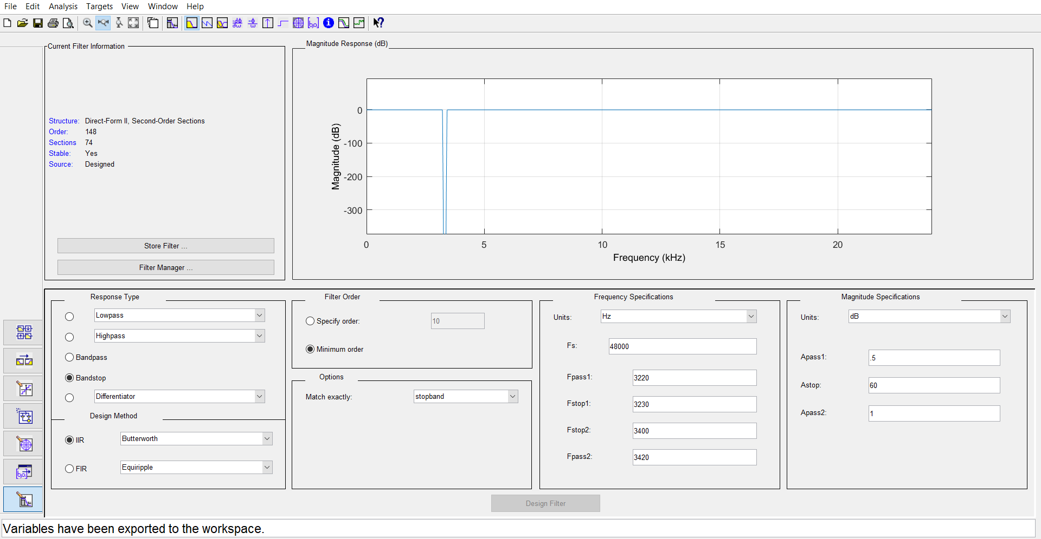

شکل 3: پنجره FilterDesigner و پارامتر های طراحی فیلتر باترورث

* 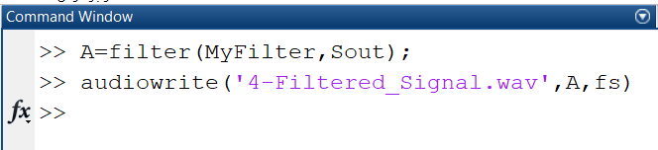پس از وارد کردن پاراکتر ها از منوی File قسمت Export فیلتر را با نام دلخواه در Workspace ذخیره کرده و با وارد کردن دستور های زیر در CommandWindow سیگنال فیلتر شده خروجی را بدست می آوریم و آن را یه عنوان یک فایل صوتی جدید در پوشه متلب ذخیره می نماییم و نتیجه کار یعنی سیگنال خروجی فیلتر را می شنویم :

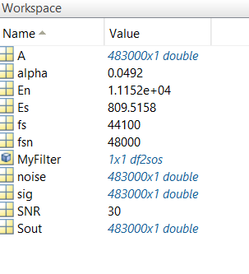

شکل 4 : workspace متلب

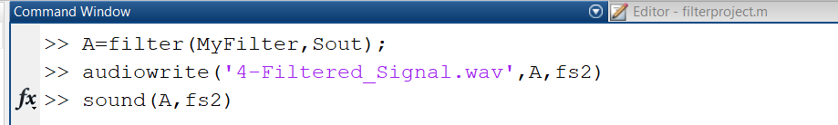* جهت ذخیره سیگنال فیلتر شده در WorkSpace و پخش صوت آن در نرم افزار متلب پس از Export کردن فیلتر از پنجره FilterDesigner دستورات زیر در CommandWindow اعمال شود؛

لینک های پخش فایل های صوتی :

برای پخش روی نوشته های زیر کلیک کنید؛

[1- پخش سیگنال پیام](1-MyMessage.mp3)

[2- پخش سیگنال نویز](2-Smoke_Detector.mp3)

[3- پخش سیگنال جمع شده (سیگنال پیام همراه با نویز)](3-Combined_signal(SNR=30).wav)

[4-پخش سیگنال فیلتر شده (خروجی فیلتر باترورث - نتیجه کار)](4-Filtered_Signal.wav)